МИНИСТЕРСТВО ОБРАЗОВАНИЯ И НАУКИ ДНР
ГОУ ВПО «ДОНЕЦКИЙ НАЦИОНАЛЬНЫЙ УНИВЕРСИТЕТ»
ФИЗИКО-ТЕХНИЧЕСКИЙ ФАКУЛЬТЕТ

ОТЧЕТ
по дисциплине «Основы цифровой электротехники»
Лабораторная работа № 3

Выполнила:
студентка 2 курса ФТФ
группы ИВТ-1
Шураева Дарья

Принял:
доцент
О.Г. Шелехова

Работа защищена:
____________________________________________________________
«____» _______________ 20____ г.

Донецк – 2020
Лабораторная работа № 3

Тема: Триггеры
Цель: изучение структуры и алгоритмов работы асинхронных и синхронных триггеров; исследование функций переходов и возбуждения основных типов триггеров; изучение взаимозаменяемости триггеров различных типов.
Оборудование: учебный стенд; соединительные проводники.

Ход работы
Триггер – простейшая цифровая схема последовательностного типа.
Тип триггера определяется алгоритмом его работы. В зависимости от алгоритма работы, триггер может иметь установочные, информационные и управляющие входы. Установочные входы устанавливают состояние триггера независимо от состояния других входов. Входы управления разрешают запись данных, подающихся на информационные входы. Наиболее распространенными являются триггеры RS, JK, D и Т-типов.
RS-триггер – простейший автомат с памятью, который может находиться в двух состояниях. Триггер имеет два установочных входа: установки S (set – установка) и сброса R (reset – сброс), на которые подаются входные сигналы от внешних источников.
Триггер JK-типа имеет более сложную, по сравнению с RS-триггером, структуру и более широкие функциональные возможности. Помимо информационных входов J и К и прямого и инверсного выходов Q и Q, JK- триггер имеет вход управления С (этот вход также называют тактирующим или счетным), а также асинхронные установочные R- и S-входы. Обычно активными уровнями установочных сигналов являются нули.
D-триггер имеет один информационный вход D (data – данные). Информация со входа D заносится в триггер по положительному перепаду импульса (из 0 в 1) на счетном входе С и сохраняется до следующего положительного перепада на счетном входе триггера. Помимо счетного С- и информационного D-входов, триггер снабжен асинхронными установочными R- и S-входами. Установочные входы приоритетны.
На основе JK-триггеров и D-триггеров можно построить схемы, осуществляющие так называемый счетный режим. Такие схемы называют Т- триггерами или счетными триггерами, связывая с этим способ их функционирования.
В JK-триггере со входами установки логическим нулем счетный режим реализуется путем подачи констант J = К = 1 и R = S = 1 и входного сигнала Т на вход С.
В D-триггере счетный режим реализуется при помощи обратной связи (на вход подается сигнал с инверсного выхода). Таким образом, всегда существует неравенство сигнала на входе D и сигнала на выходе Q: если Q = 1, D = 0. Следовательно, при каждом положительном перепаде сигнала на счетном входе С, в соответствии с принципом действия D-триггера состояние выхода будет изменяться на противоположное.
Соберите схему, изображенную на рис. 3.10. Последовательно подайте на схему следующие сигналы:
1. = 0, 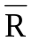 = 1;
2. = 1, = 1;
3. = 1, = 0;
4. = 1, = 1.
NAND gates
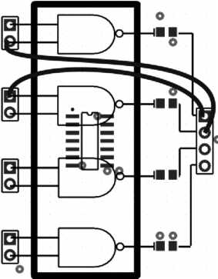
Рис. 3.10

Убедитесь в том, что:
– при = 1, = 0 триггер устанавливается в состояние, при котором выход Q = 0;
– при переходе к = =1 триггер сохраняет прежнее значение выхода Q = 0;
– при = 0, = 1, триггер устанавливается в состояние, при котором Q = 1;
– при переходе к = 1, = 1 прежнее значение выхода Q = 1 сохраняется.
По результатам эксперимента заполните таблицу функций возбуждения для схемы рис. 3.10 (табл. 3.7).

Таблица 3.7
Q_{t} | Q_{t+1}
0 | 1 | 1 | 1
0 | 0 | 0 | 1
0 | 0 | 1 | 0
1 | 1 | 0 | 1
1 | 0 | 1 | 1
1 | 0 | 1 | 0

Эксперимент 2. Исследование D-триггера
Исследуемая схема изображена на рис. 3.11.

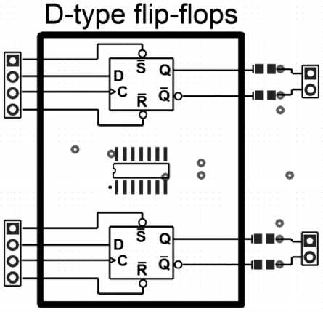
Рис. 3.11

Убедитесь в том, что:
– при = 1, = 0 триггер устанавливается в 1 (Q = 1) независимо от состояния остальных входов;
– при = 0, = 1 триггер устанавливается в 0 (Q = 0) независимо от состояния остальных входов.
По результатам эксперимента заполните таблицу 3.8.

Таблица 3.8
 |  | Q
1 | 0 | 1
0 | 1 | 0

Установите = =1, составьте и зарисуйте временные диаграммы работы триггера (дополните рисунок 3.12).

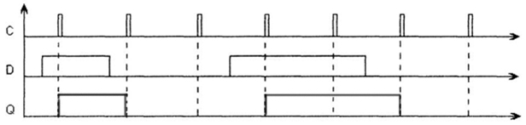
Рис. 3.12

Эксперимент 3. Исследование D-триггера в счетном режиме (Т-триггер)
Соберите схему, изображенную на рис. 3.13. Изменяя состояние входа С при помощи кнопки макета SWC, зарисуйте диаграммы работы триггера в счетном режиме (дополните рисунок 3.14).

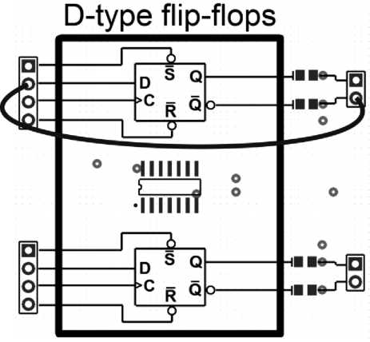
Рис. 3.13

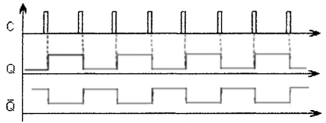
Рис. 3.14

Вывод

Были изучены структуры и алгоритмы работы асинхронных и синхронных триггеров. Исследовал функций переходов и возбуждения основных типов триггеров. Изучил взаимозаменяемости триггеров различных типов.

Контрольные вопросы

- Является ли элементом памяти выключатель настольной лампы?
Нет, т. к. обычный переключатель выполняет роль обыкновенного триггера, переводящего лампу из одного состояния в другое, но без памяти.

2. Если продолжить предыдущий вопрос, то как можно охарактеризовать:
а) кнопочный выключатель (один раз нажал – лампа горит; второй раз
нажал – лампа погасла);
б) клавишный переключатель-коромысло: нажал на одно плечо – лампа
зажглась или продолжает оставаться горящей; нажал на другое плечо –
погасла. Аналогия с какими видами триггеров напрашивается?
По описанию подходит RS-триггер.

3. Чем отличается работа RS-триггера с прямыми входами от работы RS-триггера с инверсными входами?
Отличие в соответствии входных и выходных результатах. Чтобы получить одинаковый выходной результат на обоих триггерах, необходимо подать на входы противоположные по значению сигналы.

4. Почему комбинация сигналов 11 на входах RS-триггера называется
«запрещенной»?
Невозможно одновременно быть в активном и пассивном состоянии.

5. В чем отличие таблицы переходов триггера от таблицы функций возбуждения?
В первой таблице мы находим Qt+1 по значению входов R и S, а во второй таблице, мы по значениям Qt и Qt+1 определяем, что подается на входы.

6. Как свойство запоминания отражается в характеристических уравнениях триггеров?
Оно отображается таким образом, что от предыдущего состояния триггера зависит последующее.

7. В чем принципиальное отличие работы синхронных триггеров от асинхронных?
Значение, установившееся на синхронном входе триггера, переносится на его выход только по фронту(спаду) синхроимпульса, а значение, установившееся на асинхронном входе, моментально переносится на выход.

8. Какова приоритетность информационных и установочных входов в синхронных триггерах?
Управляющие – это вход синхронизации и разрешающий вход. Запись в триггер не будет осуществлена, пока на управляющих входах не будут соответствующие сигналы. Отсюда следует, что управляющие входы "приоритетнее".

9. Почему JK-триггер при J=К=1 не превращается в автогенератор?
Для генератора необходима положительная обратная связь. J-K триггер - двухступенчатый. Первый управляется передним фронтом входного сигнала, второй - задним.

10. Почему Т-триггер получил название счетного? Какое число импульсов он может сосчитать?
У этого триггера 2 состояния - 0 и 1. Если начальное состояние установлено в 0, то первый импульс переведет триггер в новое состояние 1, второй импульс переведет опять в 0, т. е. триггер может посчитать 2 импульса: поэтому его называют счетным и он может посчитать 2 импульса.

11. Как работает D-триггер, если D = Q? Как работает D-триггер, если D = Q?
Будет всегда оставаться в том состоянии, в каком находился после подачи питания. То есть в нуле. Чаще всего используют режим, когда D = ^Q. В этом случае D-триггер превращается в счётный триггер.

12. Опишите работу RS-триггера с прямыми входами.
Вход S позволяет устанавливать выход триггера Q в единичное состояние (записывать единицу). Вход R позволяет сбрасывать выход триггера Q в нулевое состояние (записывать ноль). Одновременно подать на входы R и S единицы невозможно, а если подать нули, то на выходе останется предыдущее состояние.

13. Опишите работу Т-триггера в качестве делителя частоты на два.
Если необходимо еще уменьшить частоту, то сигнал с выхода первого триггера можно подать на вход синхронизации следующего и разделить его еще в 2 раза, использовав микросхему К555ТМ2.

14. Опишите работу D-триггера и JK-триггера в режиме Т-триггера.
В JK-триггере со входами установки логическим нулем счетный режим
реализуется путем подачи констант J = К = 1 и R = S = 1 и входного сигнала Т на
вход С. При каждом отрицательном перепаде входного сигнала Т состояние триггера изменяет свое значение на противоположное.
В D-триггере счетный режим реализуется при помощи обратной связи (на вход подается сигнал с инверсного выхода). Таким образом, всегда существует неравенство сигнала на входе D и сигнала на выходе Q: если Q = 1, D = 0. Следовательно, при каждом положительном перепаде сигнала на счетном входе С, в соответствии с принципом действия D-триггера состояние выхода будет 40 изменяться на противоположное. Таким образом, на каждые два входных тактовых импульса Т-триггер формирует один период выходного сигнала Q. Следовательно, триггер осуществляет деление частоты fT на его входе на 2: fQ = fT/2, где fQ — частота следования импульсов на выходе триггера.
15. Опишите работу D-триггера и JK-триггера по временным диаграммам.
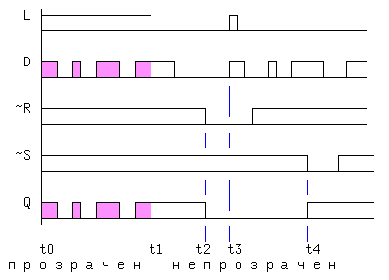
С момента времени t0 до момента t1 сигнал загрузки L = 1 (на входах ~R и ~S пассивный уровень) и данные с входа D беспрепятственно проходят на выход Q (свойство прозрачности D-триггера со статическим управлением видно особенно наглядно). В момент t1 триггер становится непрозрачным, информация защелкивается и последнее значение на выходе будет храниться до прихода нулевого уровня на вход ~R в момент t2. Состояние Q = 0 не изменится даже при L = D = 1 в момент t3. Триггер установится только в момент t4 по сигналу ~S = 0. Если убрать из условного обозначения триггера вход C, получится повторитель и инвертор, как на приведенном рисунке, и эта схема не будет обладать свойствами памяти.
Считается, что значения на выходе JK-триггера изменяются одновременно. Записать в триггер можно только изменяющееся значение, хранимое в триггере значение - нельзя.

16. Приведите схему RS-триггера на элементах И-НЕ. В чем особенность его работы?
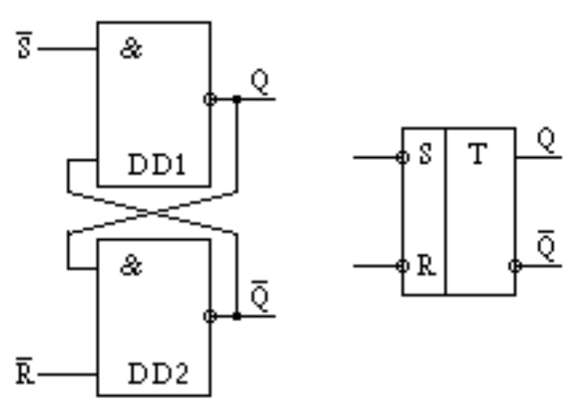
Для такой схемы активным уровнем является уровень логического «0». Такая схема получила название RS-триггера с инверсными входами.
Так, если в инверсном RS-триггере вначале установить комбинацию R = 1, S = 0 (сокращенная запись – 10), а потом перейти к R = 1, S = 1 (11), то состояние выхода будет Q = 1. Если же вначале установить комбинацию 01, а потом перейти к 11, то состояние выхода будет другим – Q = 0, несмотря на одинаковые комбинации сигналов на входах. Таким образом, при одном и том же входном наборе 11 выход триггера может находиться в разных состояниях.

